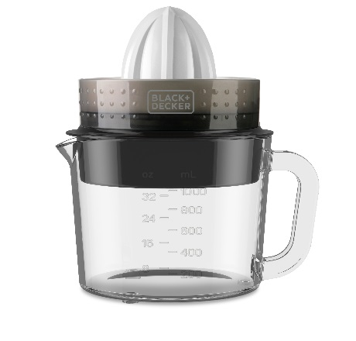

Citrusovač se skleněnou nádobou

BXCJ30E
Product code: ES9240070B
EAN Code: 8432406240070

Vysokokapacitní automatický odšťavňovač s kompaktním designem pro snadné skladování. S tímto odšťavňovačem můžete odšťavnit velké množství pomerančů nebo citronů, díky skleněné nádobě o objemu 1 litr. Nádoba je zcela oddělená od motoru, ideální pro podávání šťávy na stole. Motor, kabel, filtr a oba kužely mohou být uloženy uvnitř nádoby pro snadné a skladování.

• 1 l skleněná nádoba, ideální pro podávání šťávy přímo na stole.

• Kompaktní design. Plně demontovatelný odšťavňovač: Motor, kabel, filtr a oba kužely mohou být uloženy uvnitř nádoby pro snadné skladování.

• Různé druhy citrusových plodů snadno a rychle.

Technické data:
- 30W  - 1 litr skleněná nádoba  - 2 kužely  - Plně demontovatelný  produktové video: https://youtu.be/jHMPsQzvITY | - Kompaktní design  - Snadné skladování.  - Vhodné do myčky

EAN Code:

